ПРЕДВЫБОРНАЯ ПРОГРАММА
кандидата в депутаты Шарковщинского районного Совета депутатов
по Столицкому избирательному округу № 20

КОВАЛЕНОК АННЫ ЧЕСЛАВОВНЫ

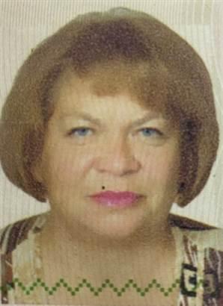
Родилась 23 мая 1966 года в д. Жданы Шарковщинского района Витебской области. Гражданство – Республика Беларусь.
Образование среднее специальное.
1981-1985 гг. – учёба в Оршанском медицинском училище по специальности фельдшер.
1985 год - фельдшер фельдшерско-акушерского пункта д.Бильдюги.
С 1986 г.- заведующий фельдшерско-акушерским пунктом д.Столица.
Проживаю в д.Столица. Беспартийная.
Уважаемые избиратели!
Как медик, я знаю, что одна из важнейших тем для нас — образование и здоровье молодого поколения. Пропаганда здорового образа жизни, вовлечение детей в занятия спортом, патриотическое воспитание подрастающего поколения — реальная необходимость настоящего времени.
Свои усилия направлю на развитие системы государственных социальных стандартов по обслуживанию населения, эффективную социальную поддержку ветеранов войны и труда, людей пенсионного возраста, инвалидов, молодых и многодетных семей.
Всецело выступаю за высокое качество образования и медицинского обслуживания, поддержку любых инициатив по здоровому образу жизни, повышение степени ответственности родителей за воспитание детей.
Идя на выборы, я не обещаю немедленно решить все назревшие проблемы в округе, но сделаю все от меня зависящее для их решения.

